PAŹDZIERNIK U PAJACYKÓW
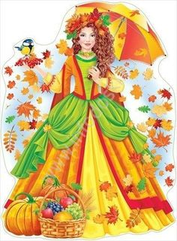
W pierwszym tygodniu poznamy piosenkę miesiąca pt. „Malowała Jesień”.
Poznamy i utrwalimy drukowaną oraz pisaną literę „d, „D” jak np. dom
Przypomnimy odlatujące na zimę na ptaki oraz zwierzęta, które zasypiają
przed zimą.

W drugim tygodniu spróbujemy wcielić się w rolę deszczowej orkiestry. Poznamy i utrwalimy drukowaną oraz pisaną literę „i”, „I” jak „igła”.

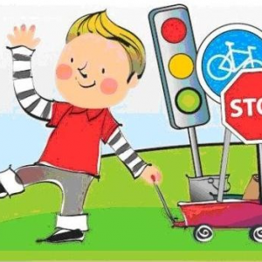
Trzeci tydzień dotyczy bezpieczeństwa na drodze. Utrwalimy zasady
bezpieczeństwa ruchu drogowego i bezpiecznego zachowywania się
na ulicy. Poznamy stojące na jednej nóżce znaki drogowe oraz
przypomnimy numery alarmowe. Poznamy i utrwalimy drukowaną
oraz pisaną literę „m”, „M” jak np. medal.

W czwartym tygodniu pokażemy, że my starszacy jak nikt inny znamy kodeks przedszkolaka. Poznamy znaczenie słowa „konflikt” i spróbujemy odpowiedzieć na pytanie: „Jak szukać zgody?”.

W piątym tygodniu będziemy uczestniczyć w pasowaniu na starszaka.
Poznamy i utrwalimy literę „e”, „E” jak ekran.

WAŻNE WYDARZENIA:

W dowolnym dniu pójdziemy do biblioteki wypożyczyć książki :)

15. 10 – Uroczystość Dnia Edukacji Narodowej dla gości i pracowników


30.10 – Pasowanie na Starszaka / Starszego Pajacyka w przedszkolu w ramach godzin przedszkolnych.

Piosnka miesiąca „Malowała Jesień”

1. Malowała jesień w parku wszystkie liście,
Na brązowo na czerwono, żółto i złociście.
Lala, lala, la, lala, lala, la
Na brązowo na czerwono, żółto i złociście.


2. Przyleciała sroczka i usiadła z boku,
Przyglądała się jak jesień barwi wszystko wokół
Lala, lala, la, lala, la
Przyglądała się jak jesień barwi wszystko wokół

